3.Otvoreno prvenstvo Grada Novigrada u Kickboxingu „3rd ISTRIAN KICKBOXING CHALLENGER“

PLANET SPORT OBRANIO TITULU U NOVIGRADU

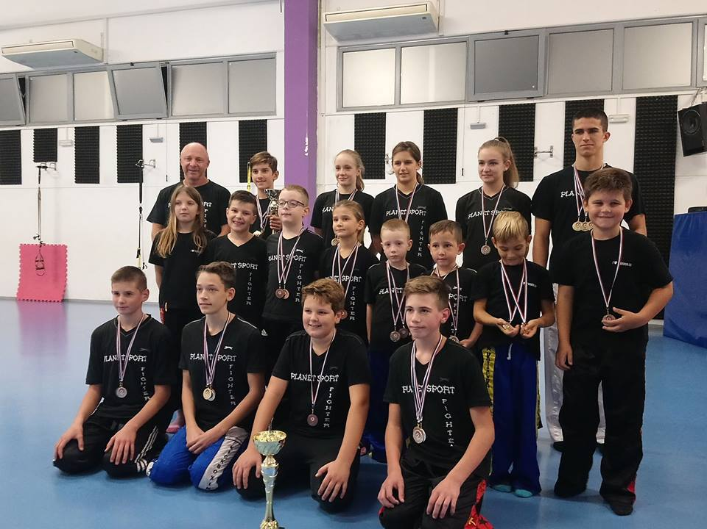
Ovu subotu u Gradu Novigradu-Cittanova,održano je 3.Otvoreno prvenstvo Grada Novigrada u kickboxingu- „3rd ISTRIAN KICKBOXING CHALLENGER 2018. U organizaciji Kickboxing kluba „Tomislav Gym“, Grada Novigrada i Hrvatskog Kickboxing Saveza natjecanju su pristupili natjecatelji iz Slovenije, Mađarske,BIH, i Hrvatske. Ukupno se natjecalo 155 natjecatelja iz 15 klubova. Natjecanje se odvijalo u tri sportske discipline(point fightingu, light contactu i kick lightu). Natjecanje je proteklo u fer i korektnom ozračju uz sve pohvale organizatoru i gradu Novigradu kao domaćinu navedenoga .
Najuspješniji sudionici:
Klubovi:
1.KBK Planet sport-PULA
2.Budokai Labin-LABIN
3.LAV-PULA

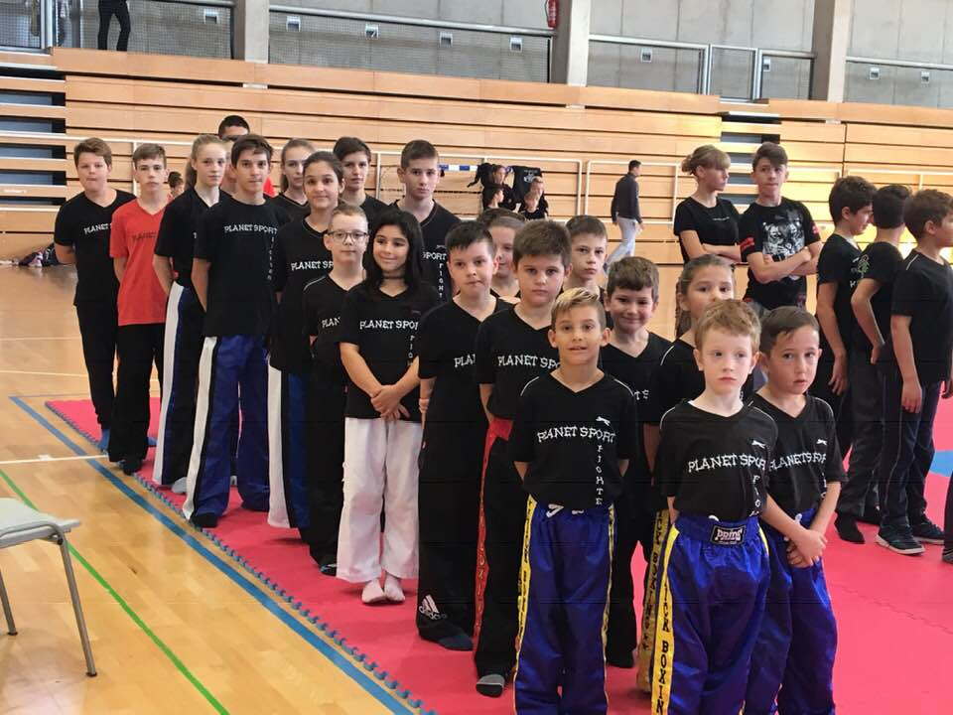

Najuspješniji kadet:
ALEK KUŠAR-Kickboxing klub „PLANET SPORT“ –PULA,HRVATSKA
Najuspješniji junior:
LEA JUKIĆ-Kickboxing klub „VRSAR“ –VRSAR,HRVATSKA

Najuspješniji junior:
MARKO DŽIN-Kickboxing klub „PLANET SPORT“ –PULA,HRVATSKA
Najuspješnija juniorka:
HELENA SANDRA TKALČEVIĆ-Kickboxing klub „BTI-ZABOK“-ZABOK,HRVATSKA

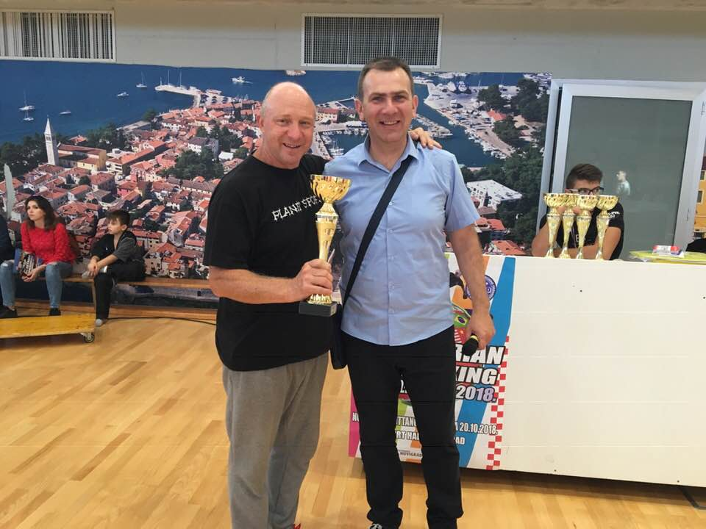
«U globalu možemo bit vrlo zadovoljni organizacijomnašega tradicionalnog tradicionalnog kickboxing natjecanja, svi natjecatelji pokazali su ljepotu bavljenja sportom,a gledaoci su ostali zadivljeni njihovim umijećem. », rekao je organizator natjecanja kluba Tomislav Đaković.

